Еженедельный журнал для дошкольников

«УМНЫЙ СОВЁНОК»
муниципальное дошкольное образовательное учреждение «Детский сад № 125»

Выпуск № 6
Май, 2020
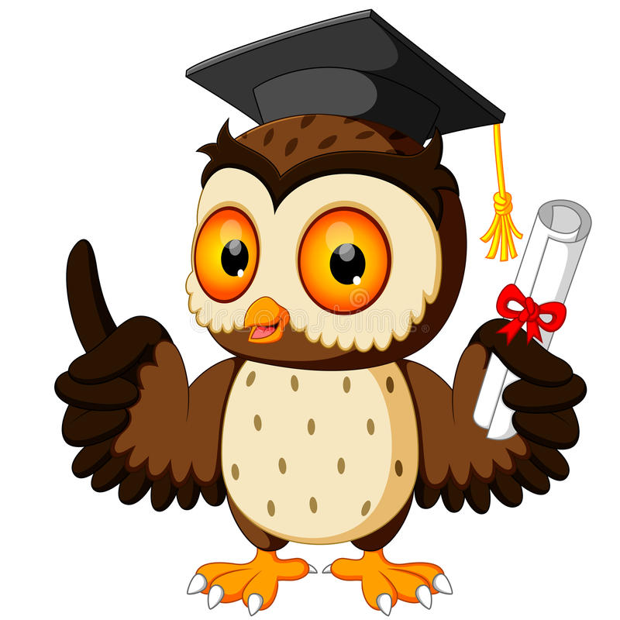

Содержание:

*15 мая – Международный день семей
*Играем, занимаемся

Ярославль

Дорогие ребята!
На страницах этого журнала я, УМНЫЙ СОВЁНОК, постараюсь дать для вас много интересной и познавательной информации.
Итак, отправляемся в путешествие в Волшебную страну Знаний .
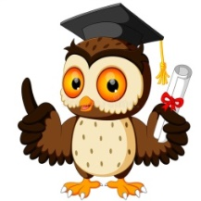
Весна в самом разгаре… В мире животных пополнение, появляются детеныши.
В преддверии праздника – Международный день семьи, который люди отмечают 15 мая, самое время поговорить, о семьях диких животных и птиц. Яркие примеры дружных и счастливых семей.

1.ВОЛКИ
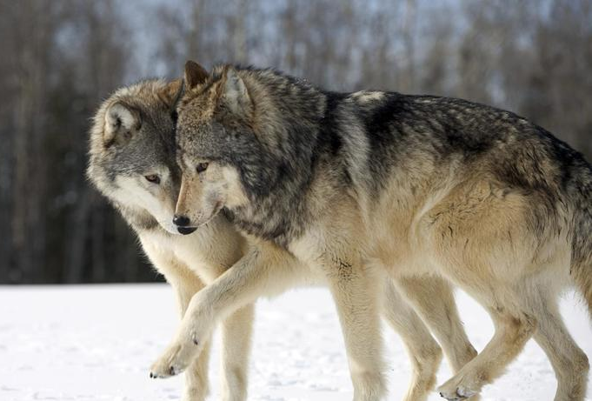
Волки — одни из самых семейных животных .

Волк – дикое, хищное, млекопитающее животное. Основной особенностью животных, принадлежащих к млекопитающим, является вскармливание детенышей молоком.

Внешний вид По общему виду волк напоминает крупную остроухую собаку. Хвост довольно длинный, толстый и, в отличие от собачьего, всегда опущен вниз. Хвост является выразительным «языком» волка. По его положению и движению можно судить о настроении волка, спокоен ли он или боится, и о его положении в стае.
Шерсть у волков густая, довольно длинная и состоит из двух слоёв. Первый слой шерсти состоит из жёстких волос, которые отталкивают воду и грязь. Второй слой, называемый подшёрстком, включает в себя водонепроницаемый пух, согревающий животное.

Голос Волки издают такие звуки, как вой, завывание, хныканье, ворчание, рычание, тявканье, визг, лай.

Обоняние Чувство обоняния у волка развито очень сильно. Он может обнаружить добычу на расстоянии до 3 километров. Волчий нос в 14 раз больше человеческого, а обоняние у волков в 100 раз лучше, чем у людей.

Питание Всей стаей волки охотятся на крупных животных – лосей, оленей, кабанов. Как правило, волки забивают прежде всего слабых и больных животных, поэтому их зовут санитарами леса. Ловят, особенно одиночные волки, и более мелкую добычу: зайцев, сусликов, мышевидных грызунов. Летом волки не упускают случая съесть кладку яиц, птенцов, сидящих на гнёздах или кормящихся на земле тетеревиных, водоплавающих и иных птиц.

Живут волки в стае, где практически все родственники; самый сильный, умный и опытный из них является вожаком. Пары волки образуют обычно на всю жизнь. Волк очень трепетно относится к волчице, ухаживает за ней и заигрывает.
Чтобы вырастить волчат, волки устраивают логово в лесной чащобе. Весной у волчицы рождается от 3 до 13 волчат (самец – волк, самка – волчица, один –волчонок, много - волчата). Они рождаются беспомощными и слепыми; прозревают на 12—13 день.

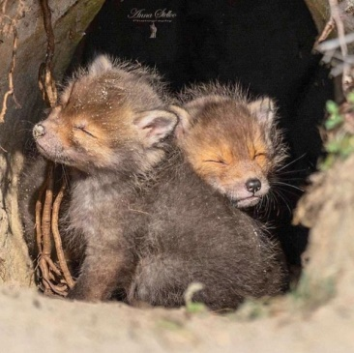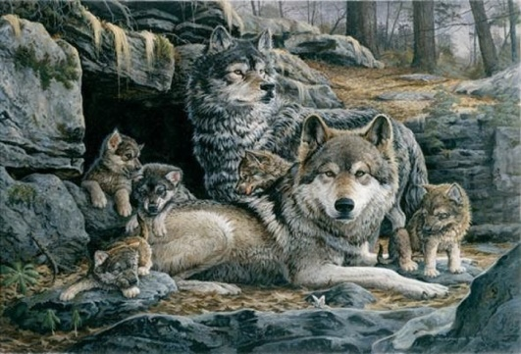

Волчица зорко следит за волчатами, при малейшей опасности переносит их в другое надежное место. Сначала волчица кормит волчат своим молоком, и никуда от них не отходит. А папа – волк приносит волчице пищу. Когда волчата подрастают, то уже и мама, и папа вместе их кормят, а также обучают охоте и правилам жизни в стае.

Вопросы:
- Почему волк - это млекопитающее животное?
- Опиши внешний вид волка.
- Какие звуки издает волк?
- Волк это плотоядное (хищное) животное или травоядное? Чем питаются волки?
- Назови волчью семью (родители, детеныши).
- Как называется жилище волка ?

2.ЛЕБЕДИ
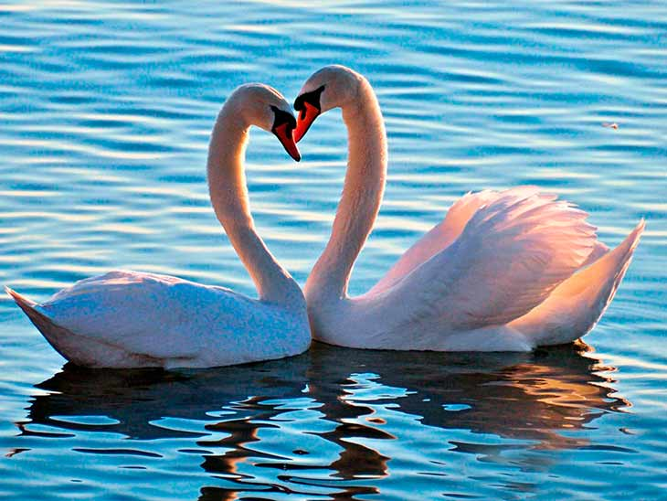
Лебеди давно стали символом любви и верности.

Лебеди – это самые крупные из водоплавающих птиц. Водоплавающими называются птицы, способные длительное время уверенно держаться на поверхности воды. Как правило, они ведут водный образ жизни, то есть, редко выбираются на сушу. Главная черта всех водоплавающих птиц – наличие перепонок между пальцами.

Описание внешнего вида У лебедей очень гибкая длинная шея; клюв большой и прочный; лапы короткие, что не позволяет птицам чувствовать себя достаточно уверенно на суше. Отличное зрение позволяет взрослым особям добывать пищу под водой.
Окрас оперения этих птиц только однотонный и бывает трех цветов: белый, серый и черный. Хвост короткий. Возле хвоста находится копчиковая железа, которая смазывает перья птицы особым жиром. При этом перья становятся водонепроницаемыми.

Лебеди – это всеядные животные, хотя основу их рациона составляет пища растительного происхождения. Погружая голову глубоко в воду (нырять они не умеют), они достают корни растений, их стебли, а также молодые побеги. Если в этот момент удается поймать лягушку, отыскать червей, двухстворчатых моллюсков или поймать мелкую рыбку, то от этого лебедь никогда не откажется. Когда эти птицы выходят из воды на сушу, то так же, как и гуси, лебеди могут пощипывать травку.

Поздней осенью, когда уже на землю ложится первый снег, лебеди собираются в стаи и красивым клином улетают в теплые страны до следующей весны.

Все виды лебедей занесены в Красную Книгу.

Эти птицы создают пары на всю жизнь, но в случае гибели партнера не слишком старая птица может создать новую пару.

Они заботятся друг о друге и о своем потомстве, а также всячески друг друга защищают. После того, как самец выберет место будущего гнезда (они селятся там, где озера и болота, устраивают свои гнезда на островах, подальше от людей и хищных животных), он приступает к сбору строительного материала. Самка же усердно и аккуратно укладывает веточку за веточкой на положенное место, обустраивая гнездо.

В одной лебединой кладке может быть от 3 до 7 яиц; яйца насиживает самка, а самец находится на страже гнезда. Птенцы вылупляются покрытые серым пухом (самец – лебедь, самка – лебёдушка, один детеныш –птенец, много - птенцы).

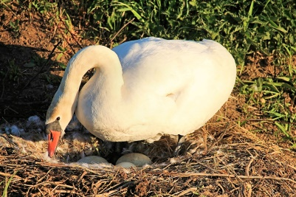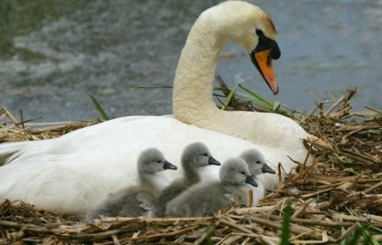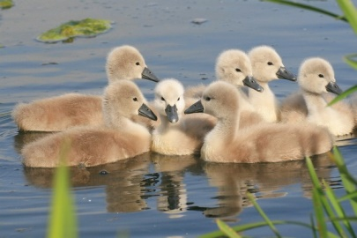

На своих родителей они становятся похожи после линьки; тело птенцов покрывается перьями, и они начинают летать. Птенцы с первых дней жизни сопровождают родителей и ищут корм наравне со взрослыми.

Вопросы:
- Какие лапки у всех водоплавающих птиц?
- Опиши внешний вид лебедей.
- Почему лебеди , проводя много времени в воде, не становятся мокрыми?
- Чем питаются лебеди?
- Назови лебединую семью (родители, детеныши).
- Можно ли, посмотрев на маленького птенца, сказать , что это птенец лебедей?

А теперь пришло время ПОИГРАТЬ!

Игра «Назови – чей, чья, чье»
Образование притяжательных прилагательных.
- Хвост волка – … (волчий хвост)
- Голова ежа – … (ежиная голова)
- Шея лебедя – … (лебединая шея)
- Шерсть волка – … (волчья шерсть)
- Хвост белки – … (беличий хвост)
- Детеныш лисы – ….(лисий детеныш)
- Копыта оленя – … (оленьи копыта)

Игра «Составь слово»
Перестановка слогов

- ще-чи-вол -
- го-ло-во -
- у-ли-ди-ще -
- ча-та-вол -

Игра «Большой и самый большой»
Образование существительных с увеличительно-пренебрежительным значение по образцу

- Волк – … (волчище)  - Лапа – … (лапища)  - Зубы – … (зубищи)  - Хвост – … (хвостище)  - Нос – … (носище) | - Усы - … (усищи)  - Голова - …(головища)  - Ухо - .. (ушище)  - Глаза – … (глазищи)  - Сила – … (силища)

Игра «Продолжи предложение »
Образование сравнительной степени прилагательных.
Этот волк сильный, а другой волк еще …(сильнее).
Этот лебедь красивый, а другой еще …
Этот волк крупный, а другой еще …
Этот волчонок осторожный, а другой еще …
Этот волк страшный, а другой еще …

Ребус- занимательная головоломка - Какие животные здесь зашифрованы?

Подсказка. Запятая показывает, что у слова, которое изображает картинка, нужно убрать букву. Если запятая - перед картинкой, то убираем первую букву. Если запятая – после картинки, то последнюю букву. Количество запятых соответствует количеству убираемых букв. Если картинка ребуса изображена в букве "О" или в любой другой букве, то добавляем букву "В".

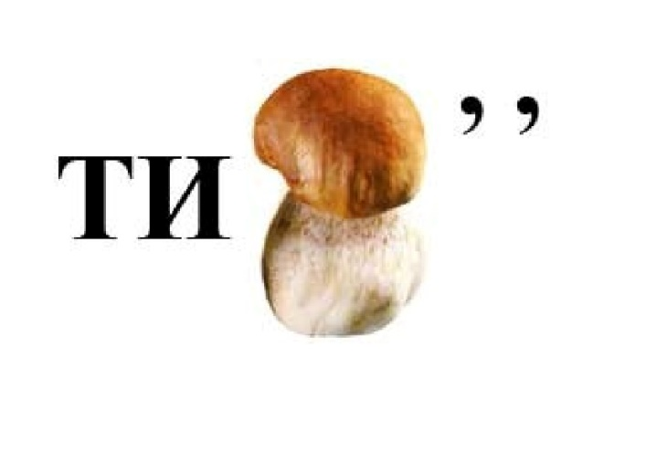

Подсказка . В ребусе над рисунком может располагаться ряд чисел. Если чисел ровно столько, сколько и букв в слове, просто меняем буквы местами, как указывает числовой ряд. Если цифр над или под рисунком меньше, чем букв в слове, значит для разгадки используем только те, что соответствуют цифрам в числовом ряду.

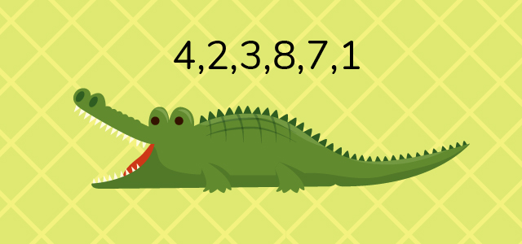

Игра «Подставь и реши»

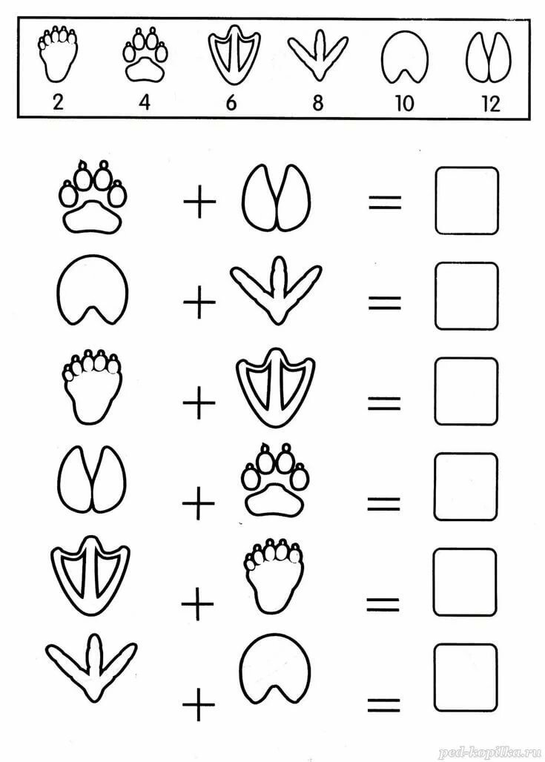

Надеюсь, что вам понравилось. Можете вносить свои пожелания и предложения для следующих номеров.

